**TECNOLOGICO DE ESTUDIOS SUPERIORES DE ECATEPEC**

**DIVISION DE INGENIERÍA EN SISTEMAS COMPUTACIONALES**

**INTEGRANTES:**

Cuevas Marín Mario Alberto

Garduño Rangel Bárbara Poulette

Morales Martínez César

Palafox Rodríguez Eduardo Daniel

Solís Pérez Christian André

Torres Sánchez Edgar Yael

**GRUPO:**

**5701**

**MATERIA:**

Gestión de proyectos Software

**PARCIAL:**

2do Parcial

Contenido

Costos y tiempo 3

Organización interna 4

WBS 5

Matriz de Riesgo 5

Pruebas de cada actividad 7

Acceso a la tienda en Top.gg 7

Programación del reproductor de colas 8

Comando clear 8

Comando disconnect 9

Comando grab 10

Comando help 12

Comando invite 14

Comando loop 15

Comando loopqueue 16

Comando np 18

Comando pause 20

Comando play 22

Comando queue 27

Comando resume 30

Comando skip 32

Comando skipto 33

Comando stats 35

Perfil de Recursos 39

Cronograma (Porcentajes, Costos, Seguimiento) 46

Trello 47

# Costos y tiempo

|  |  |  |  |
| --- | --- | --- | --- |
| DETALLE DE DESARROLLO DE PROYECTO | | | |
| 7 PERSONAS | | | |
| TIEMPO: 6 Meses | | | |
| COSTO CLIENTE: $ 500,500.00 | | | |
| COSTO PROYECTO: $ 385,000.00 | | | |
| GANANCIA ESTIMADA: $ 115,000.00 | | | |
| PORCENTAJE ESTIMADO: 30 % | | | |
|  |  |  |  |
| ROLES DE PERSONAS | COSTO POR PERSONA X MES | TIEMPO MESES | TOTAL |
| Jefe de proyecto | $20,000.00 | 6 | $120,000.00 |
| Asesor de Software | $8,000.00 | 2 | $16,000.00 |
| Analista de Software | $14,000.00 | 2 | $28,000.00 |
| Diseñador de Software | $15,000.00 | 3 | $45,000.00 |
| Desarrollador de Software | $30,000.00 | 4 | $120,000.00 |
| Tester | $16,000.00 | 2 | $32,000.00 |
| Desarrollador Web | $12,000.00 | 2 | $24,000.00 |
|  |  |  |  |
|  | TOTAL GLOBAL DEL PROYECTO | | $385,000.00 |

# Diagrama Descripción generada automáticamenteOrganización interna

# WBS

# Matriz de Riesgo

* **Publicidad de YouTube**

Existe la posibilidad de una problemática con YouTube ya que el software no implementará los anuncios de la plataforma, que, aunque solo transmita el audio es factible un posible reclamo por parte de YouTube

* **Renuncia de empleados**

Un factor del cual podría generar algunas problemáticas con el desarrollo del software en dado caso de que se presenten

* **Problemas financieros**

Esto puede ocurrir en dado caso de que se gaste más dinero del presupuesto previsto para el desarrollo del software

* **Pandemias/catástrofes naturales**

Situaciones externas que impedirían el desarrollo del mismo software

* **Prestadores de servicios**

Problemáticas con deficiencias con servicios como podría ser la luz

* **Leyes/Impedimentos legales**

Factor que implique una limitación o impedimento en el desarrollo del software por algún posible incumplimiento de algún factor legal

* **Incumplimiento**

En situaciones donde él o los contratistas no efectúen la parte del contrato previamente firmada

* **Robo de información**

Situación que implicaría que un tercero robe información del desarrolló del software en cuestión

|  |  |  |  |  |  |  |
| --- | --- | --- | --- | --- | --- | --- |
|  |  | **Consecuencia** | | | | |
|  |  | **Insignificante** | **Menor** | **Moderado** | **Mayor** | **Catastrófico** |
| **Probabilidad** | **Constante**  **(5)** |  | **Renuncia de empleados** |  |  |  |
| **Moderado (4)** |  |  | **Prestadores de servicios** |  |  |
| **Ocasional**  **(3)** |  |  | **Publicidad de YouTube** | **Pandemias**  **catástrofes** |  |
| **Posible (2)** |  | **Leyes Impedimentos** |  | **Problemas financieros** | **Robo de información** |
| **Improbable (1)** |  |  | **Incumplimiento** |  |  |

# Pruebas de cada actividad

## Acceso a la tienda en Top.gg

Darse de alta en el programa de Desarrolladores de Discord

Integración de la API en Discord

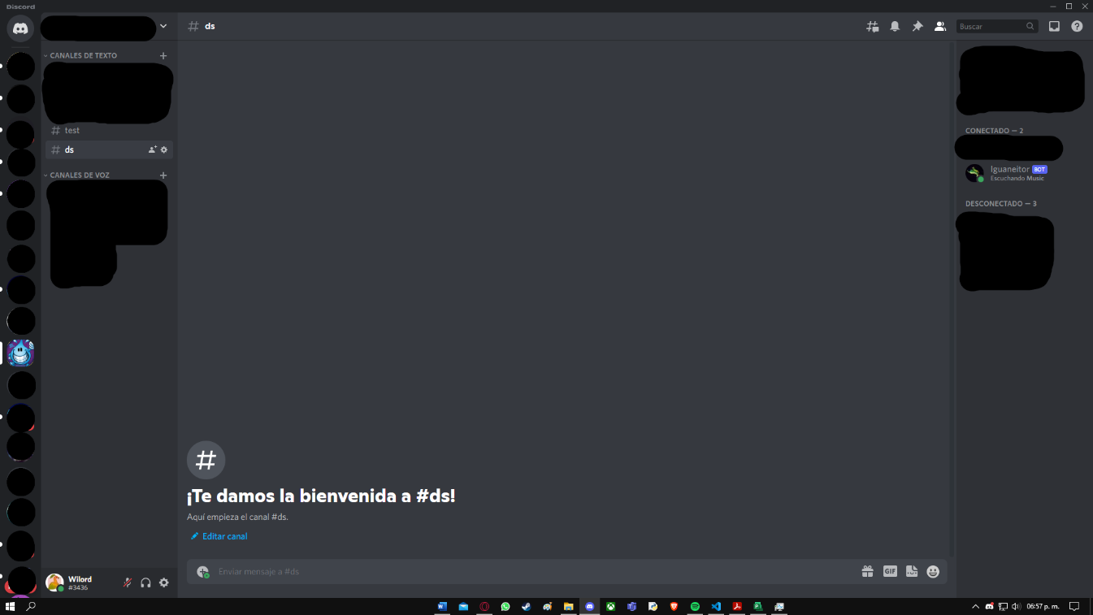

Investigación del lenguaje

[Link al Documento de Investigación](Inv%20JS-NodeJS.docx)

## Programación del reproductor de colas

Desarrollo de la lógica del Bot para los comandos

### Comando clear/limpiar

### Comando disconnect/deconectar

### Comando grab/guardar

### Comando help/ayuda

### Comando invite/invitar

### Comando loop/repetir

### Comando loopqueue/repetirlista

### Comando nowplaying/reproduciendoahora

### Comando pause/pausar

### Comando play/reproducir

### Comando queue/cola

### Comando resume/reanudar

### Comando skip/saltar

### Comando skipto/saltarhacia

### Comando stats/estado

Crear/Implementar Reproductor

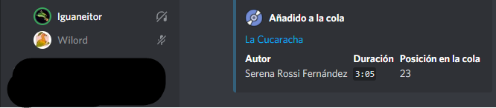

Diseñar logo

Crear colas de reproducción

Pruebas

[Link al video](Video%20Prueba.mp4)

# Perfil de Recursos

**Puesto: Project Manager Clave: 001**

**Descripción:**

Un Project manager o jefe de proyecto es el directivo de un área de la compañía que se encarga de definir la estrategia para realizar un proyecto concreto y supervisar su ejecución. Gracias a su capacidad de trabajo en equipo y de coordinación de áreas, podrá seguir el desarrollo de las distintas etapas de un proyecto, anticipar problemas, redistribuir los recursos físicos y humanos para su mejor eficiencia, todo ello con una meta: que el proyecto llegue a buen puerto, en tiempo y forma.

**Funciones:**

* Facilitar la planificación del o los proyectos que se le asignen.
* Realizar análisis financieros.
* Modificar y asegurar la documentación de procesos.
* Validar y revisar el tema de excelencia operativa.
* Desarrollar modelos de mejora continua, mediante la evaluación y rediseño de estrategias

**Perfil:**

* Ser optimista y positivo.
* Ser colaborativo.
* Manejar relaciones y conflictos.
* Comunicación.
* Ser respetuoso, cortés con el cliente y compañeros de trabajo.
* Mostrar integridad.
* Dar crédito a otros cuando lo merecen.
* Centrarse en las cosas importantes.
* Visión holística y sistemática del proyecto.
* Aplicación del pensamiento crítico.

**Relación con otro puesto:**

Entra directamente en relación con tondos los puestos (Asesor de software, Analista de Software, Diseñador de Software, Desarrollador de Software, Tester y Desarrollador web) ya que será quien les pante el proyecto para poder trabajar.

**Puesto: Asesor de software Clave: 002**

**Descripción:**

Su función principal es la de asesorar al cliente en cuanto a la implementación de tecnologías y herramientas necesarias para el desarrollo de su negocio.

**Funciones:**

* Seguimiento, cotizaciones y prospección
* Visitar a los clientes para promocionar los productos y servicios
* Asesoría técnica para la generación y cierre de proyectos.
* Hay que asegurar que el producto llegue en tiempo y forma al cliente
* Seguimiento a facturación y cobranza
* Generación de alianzas estratégicas para procesos comercial

**Perfil:**

* Escucha Activa y empatía por clientes. Capacidad para identificar y evaluar inquietudes de clientes.
* Tolerancia y saber mantener la calma con los clientes.
* Trabajo en equipo por objetivos Iniciativa por auto aprendizaje. Flexibilidad para constantes cambios de ritmo de trabajo.

**Relación con otro puesto:**

Entra directamente en relación con el Project Manager para poder asesorar bien al cliente sobre su proyecto.

**Puesto: Analista de software Clave: 003**

**Descripción:**

Los analistas de software adaptan y diseñan sistemas de información para ayudar al diseñador de software trabajar de forma más rápida y eficiente.

**Funciones:**

* Participación y moderación en sesiones de levantamiento de requerimientos de software
* Evaluación de documentos de requerimientos para identificar puntos de mejora y comunicación con dueños de proceso
* Escritura de documentos de requerimientos de software
* Modelado de procesos para comunicación de alcance
* Definición de pruebas de usuario y validaciones de requerimientos
* Liderar y negociar el alcance y definición de productos

**Perfil:**

* Comprensión de lectura
* Investigación
* Escritura
* Análisis y modelación
* Liderazgo en moderación y discusión de requerimientos
* Observación
* Organización
* Relaciones interpersonales y empatía
* Creatividad
* Habilidades para entrevistar

**Relación con otro puesto:**

Entra directamente en relación con el Diseñador de Software, Desarrollador de software y Desarrollador Web.

**Puesto: Diseñador de Software Clave: 004**

**Descripción:**

Diseño de software es el proceso de diseño para la planificación de una solución de software. Este proceso es, por regla general, necesario para que los programadores puedan manejar la complejidad que la mayoría de los programas informáticos poseen y para disminuir el riesgo de desarrollos erróneos.

**Funciones:**

* Crear aplicaciones WEB Front-end
* Manejo de IDE´s (Visual estudio, Visual code y Pycharm)
* Diseño y programación: C#, Java, Java Script y Python
* Patrones de Diseño MVC
* Diseño de sitios WEB y maquetado de aplicaciones
* Dominio de Photoshop, illustrator, InDesign y XD
* Manejo de Versiones IDE´'s (Visual estudio, Visual code y Pycharm)
* Llevar Control de versiones

**Perfil:**

* Conocimientos en desarrollo de Software
* Diseño y documentación de Manuales en sus diferentes etapas y folletos
* Conocimiento de Bases de Datos Relacionales y no relacionales
* Experiencia en Web Services SOAP y REST API, MVC y .Net
* Conocimiento Programación orientada a objetos y/o funcional

**Relación con otro puesto:**

Entra directamente en relación con el Analista de software, Desarrollador de software y Desarrollador Web.

**Puesto: Desarrollador de software Clave: 005**

**Descripción:**

Se encargan de desarrollar los pilares de los sistemas operativos que son creados por los Programadores y de probar el código de nuevos programas para garantizar su eficiencia. Asimismo, realizan pruebas de calidad en nuevos proyectos antes de su lanzamiento.

**Funciones:**

* Desarrollar soluciones centradas en los clientes dentro de un equipo multidisciplinario conformado por asesores empresariales, otros desarrolladores, y el cliente.
* Tener control sobre los módulos/aplicaciones del software asignados y brindar soluciones de software de calidad y en tiempo para los proyectos.
* Diseñar/desarrollar soluciones efectivas y flexibles dentro de Odoo de aplicaciones de terceros integrables.
* Solucionar, eliminar fallos, arreglar y actualizar el software, así como asegurar que las soluciones de software funcionen firmemente en el campo
* Dar soporte a cualquier migración o actualización de actividades en el software.
* Adherirse y promover mejores prácticas de programación como normas de codificación, codificar, diseñar, examinar y poner a prueba la cobertura.

**Perfil:**

* Frontend: 1+ año de experiencia trabajando con Typescript/Javascript
* Fronted: conocimiento funcional de HTML y SASS/LESS/CSS
* Conocimiento de arquitectura de bases de datos y diseño de conceptos (UML/ERD)
* Habilidad para eliminar fallos y optimizar soluciones personalizadas existentes.
* Habilidad para comunicar conceptos técnicos de forma efectiva con los miembros del equipo, socios comerciales y clientes.
* Plataforma Unix/Linux

**Relación con otro puesto:**

Entra directamente en relación con el Analista de software, Diseñador de Software y Teaster.

**Puesto: Tester Clave: 006**

**Descripción:**

Los probadores de software (también conocidos como testers, su denominación en inglés) planifican y llevan a cabo pruebas de software de los ordenadores para comprobar si funcionan correctamente. Identifican el riesgo de sufrir errores de un software, detectan errores y los comunican. Evalúan el funcionamiento general del software y sugieren formas de mejorarlo.

**Funciones:**

* Realizar los diferentes tipos de prueba en las aplicaciones empresariales.
* Proponer mejoras a los sistemas de acuerdo a las reglas del negocio.
* Comunicación amplia con el equipo de trabajo para lograr resultados.

**Perfil:**

* Proactivo
* Eficiente
* Responsable
* Trabajo en equipo
* Atención a los detalles
* Concentración
* Manejo de SQL Server realizando consultas básicas.
* Nociones de programación, uso postman, lectura de JSON
* Pruebas Unitarias
* Pruebas de Componentes
* Pruebas de Integración

**Relación con otro puesto:**

Entra directamente en relación con el Diseñador de Software y Desarrollador de software.

**Puesto: Desarrollador web Jr Clave: 007**

**Descripción:**

Un Desarrollador Junior o Junior Developer trabaja en un equipo de desarrollo escribiendo y manteniendo código para aplicaciones informáticas. Es un desarrollador de software de nivel básico que ayuda al equipo de desarrollo con todos los aspectos de diseño y codificación de software.

**Funciones:**

**Mantenimiento ERP.**

* Mantenimiento y diseño de bases de datos.
* Acceso a servidores con aplicaciones ERP y configuración de servidores.
* Análisis de sistema y documentación de código.
* Control de versiones.
* APIs

**Perfil:**

* Conocimientos avanzados en lenguaje JavaScript.
* Desarrollo de Aplicaciones en Angular.
* Manejo de PHP avanzado, LINUX SERVER, GITHUB, NODE JS, SQL, MYSQL, HTML.
* Conocimiento en documentación de código.

**Relación con otro puesto:**

Entra directamente en relación con el Analista de software y Diseñador de Software.

# [Cronograma (Porcentajes, Costos, Seguimiento)](Bot%20musica.mpp)

# Trello

